Wat is het verschil tussen de ruitersport van vroeger en van nu?

Ach hou toch op!
Geen flauw idee.

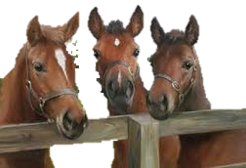

Dit zijn 3 pony’s die overleggen over mijn deelvraag afb. 16

Lisa van Gils
Leerjaar 1
Periode 1
Groep 1a
Docent Erik Denessen

De inhoudsopgave

pagina

Voorblad 1

Inhoudsopgave 2

Inleiding 3-4

Is de ruitersport uitgevonden? 5

Soorten ruitersport vroeger en nu 6

4. Uitleg over een paar soorten ruitersport 7-8

*Rensport

*Dressuur

*Western

Het verschil van voorwerpen van vroeger en nu 9

Mijn antwoord op de deelvraag 10

Bronnen tekst/afbeeldingen 11

Hoodfstuk 1

Inleiding

Even voorstellen
Ik ben Lisa van Gils en ik zit in leerjaar 1. Mijn project gaat over paarden omdat ik veel van dieren hou.Thuis hebben we honden en kippen. Al vanaf dat ik twee jaar was gingen we elke week op de fiets naar de manege om de paarden iets lekkers te geven en te aaien. Omdat ik toen paarden al zo lief vond. Mocht ik meestal wel op een pony zitten. Toen ik 8 jaar was mocht ik op paardrijden en dat vond ik helemaal geweldig.

Historische context
Mijn historische context speelt vanaf de Romeinen tot nu. Het begon met de rij instructies en eindigt bij de grote wedstrijden. Zoals de Hippique en het Horse Event. Vroeger was een paard heel belangrijk omdat de mensen het o.a. als vervoersmiddel en werktuig gebruikte. Zoals: in het leger ging de soldaten op een paard oorlog voeren ook hielden bewakers op een paard de wacht rond het kasteel en gebruikte boeren paarden voor de ploeg.

In de loop der tijd werd het paard vervangen door auto’s, tractors etc. En werd langzaam maar zeker het paard gebruikt voor vele recreatieve doeleinden.
Ook in wedstrijdverband wordt het paard veel gebruikt. Zoals bij in Engeland bij paardencricket, springwedstrijden en dressuur rijden.

Natuurlijk werd het paard vroeger ook gebruikt voor recreatieve doeleinden. Maar dit was vooral bij de rijke mensen. Ik vind het wel leuk om te zien dat het paard vroeger heel belangrijk was maar nu ook nog. De meeste dingen verdwijnen in de loop van jaren maar het paard niet.

Soort vraag
Mijn deelvraag is:
Wat is het verschil tussen de ruitersport van vroeger en nu?

Mijn deelvraag is een vergelijkende vraag. Ik wil graag het verschil weten tussen de ruitersport van vroeger en van nu.

Mijn onderzoek gaat over paarden, mijn deelvraag van geschiedenis over de paardensport.

Soorten bronnen
Ik ga mijn onderzoek maken met behulp van:
- Foto’s
- Internet
- Boeken
- De manege

Ik ga dingen bekijken en lezen en hoop hierdoor meer te weten te komen.

Wat verwacht ik van de deelvraag ?
Omdat de paardensport al lang bestaat wil ik weten of er veel veranderd is. Misschien is alles sneller en luxer geworden, maar misschien ook niet. Ik ben heel nieuwsgierig naar hoe het vroeger was. En of het nu leuker is dan vroeger.

Ik denk dat deze deelvraag wel ondersteund aan mijn onderzoek. In de eindpresentatie zal ik zeker over de ruitersport vertellen.

Ik ben er achter gekomen dat je met elk paard elk soort ruitersport kunt doen. Maar dat bepaalde paarden meer geschikt zijn voor een bepaalde soort ruitersport dan andere. Het belangrijkste is dat ruiter en paard het beide heel leuk vinden.

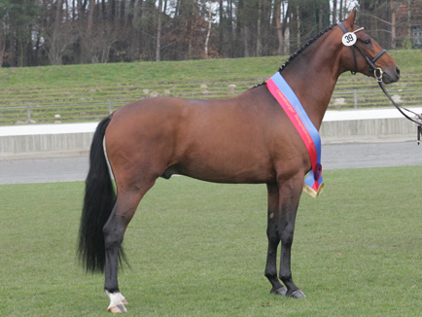
Bonfire afb.16

Bonfire
Is het paard van Anky van Grunsven net als Salinero is hij heel beroemd.
Hij heef samen met Anky veel medailles gewonnen.

Hoofdstuk 2

Is de ruitersport uitgevonden?

Het begint allemaal met het zelfde. Iemand moet het uitgevonden hebben maar dat is niet altijd zo. Bij de ruitersport is dat niet er heeft niet iemand gezegd ik ga de ruitersport uitvinden.

De ruitersport is vanzelf ontstaan al heel lang geleden. Ongeveer rond de Romeinse tijd. Het is klein begonnen en heel groot geworden.
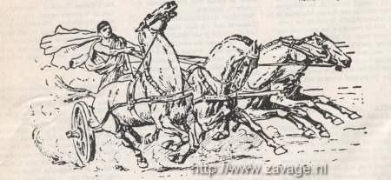afb.1
Dit is een 4 span uitde Romeinse tijd
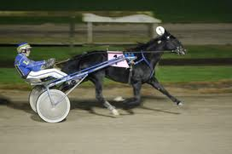afb.2
dit is een met een 1 span op een renbaan van nu
Op de foto’s zie je dat er een groot verschil is tussen vroeger en nu. Vroeger was alles nog niet zo perfect als nu. De wedstrijden van nu zijn veel moderner dan vroeger. Dat kun je ook wel zien.
De parcours zijn veranderd, de punten telling is veranderd en de mensen zijn ook veranderd. Ook de paarden kunnen steeds meer. Je moet je indenken dat paarden vroeger echt niet zo hard konden rennen en hoog konden springen als nu en dat er vroeger echt nog niet zoveel onderdelen waren als dat er nu zijn.
Maar vroeger waren er wel veel meer mensen met paarden daarom zaten er vroeger ook heel veel goede rijscholen in Nederland. Dat worden er nu steeds minder dat komt omdat de ruitersport steeds duurder wordt en sommige mensen het niet meer kunnen betalen. En als er steeds meer mensen stoppen dan bestaat er de kans dat maneges failliet gaan, ze hebben dan meer kosten om de paarden te verzorgen dan dat ze inkomsten hebben van de mensen die komen rijden. Dat is helemaal niet leuk, vooral de paarden zijn dan de dupe, maneges sluiten en ook de mensen die nog wel willen rijden kunnen dit dan niet meer. Ook hebben mensen veelmeer hobby’s dan vroeger en moeten ze kiezen wat ze gaan doen.

Hoofdstuk 3

Soorten ruitersport vroeger en nu

Rijstijlen
Vroeger waren er niet zo veelsoorten ruitersport als nu. Omdat het paard nu meer gebruikt wordt voor sport in plaats van werk zijn er veel meer soorten ruitersport gekomen. Sommige dingen doe je alleen andere samen. Sommige als wedstrijd andere als hobby.

vroeger nu
Carrousel rijden
Drafsport
Dressuur
Endurance een uithoudingsproef
Eventing
Gymkhana
Hogeschool dressuur
Horse and Dog Trail
Horseball
Mennen
Mensport
Military
Polo
Polocrosse
Reining
Rensport
Springen
Voltige
Vossenjacht
Westernrijden
Gangenwedstrijden
Ringsteken
Tentpegging
TREC: Techniques de Randonnée Équestre de Compétition
Paardenrennen

Dressuur
Springen
Mennen
Dit is een ruiter die over een hindernis springt
Rensport
Westernrijden
Ringsteken

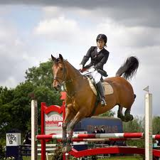

Vroeger waren de mensen heel nauwkeurig als het om paarden ging. De mensen van vroeger kochten geen paarden die gekruisd waren van ras en ook geen paard zonder stamboom. De paarden hadden een speciaal doel en waren duurder dan nu.

Eigenlijk was het welgoed dat men alleen raspaarden wilde, hierdoor bleven de paarden gezond en hielden ze hun karakter en werden minder vaak ziek.

Hoofdstuk 4

Uitleg over een paar soorten ruitersport

Een stukje over de Romeinen en de rensport
Een van de bekendste arena's was vroeger het 'Circus Maximus'. Het was bij de Romeinen de gewoonte vier bespanningen per ren te starten, die zeven ronde’s moesten lopen, zodat de spanning bij het duizendkoppige publiek er lang in kon blijven.

Hoewel de rennen met 4 spannen het bekends zijn gebleven, zijn er ook rennen met twee en driespannen gehouden. Later toen zoals op den duur zo vaak gebeurt met volksvermaken, de wagenrensport degenereerde, spande men wel 6 paarden naast elkaar en nog later herten, leeuwen, tijgers en honden.

De menners van de vierspannen in een wedstrijd waren gekleed in tunieken met korte mouwen herkenbaar n de kleuren wit, rood, groen of blauw. Aanvankelijk reden de slaven voor paardeneigenaren, maar later gingen de eigenarener zelf hun paarden mennen. Dus een ontwikkeling die we ook kennen uit het vierspanrijden met coaches in Engeland.De Romeinse wagenrennen waren niet zo bekend als de van de Grieken, die tijdens de Olympische Spelen werden verreden.
Tegenwoordig worden er niet veel races meer gehouden, behalve in Engeland. Het zijn races met 1 paard soms met kar en soms met de ruiter op het paard.
Er zijn ook veel films over paardenrensport gemaakt zoals Dreamer mijn droom paard, en Verginia’s run. Ik heb deze films zelf gezien en ze waren heel leuk.

Dressuur
Vroeger was dressuur ook heel belangrijk. Dat kwam omdat de mensen van vroeger best wel rijk waren en dressuur een mooie rij stijl vonden. Het ziet er heel klassiek uit. Vaak wordt er op klassieke muziek wedstrijden of demonstraties gereden.
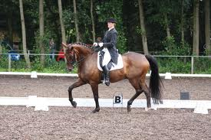afb.3
Een dressuur rijder in de bak
Nu worden op veel rijscholen dressuur gereden. Het is de basis van paardrijden.
De bekendste nederlandde dressuurrijdster is Anky van Grunsven samen met haar paarden Salinero, Bonfire, Upido en Prisco. Verder is er Edward Gal met Totilas en Maikel van der Vleute met Verdi.
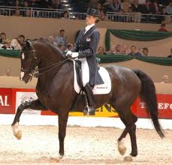 afb4 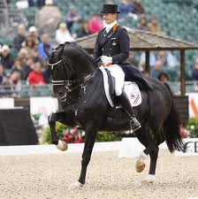 afb5 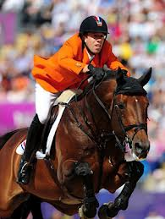afb6
Dit is Maikel van den Vleute
Dit is Edward Gal
Dit is Anky van Grunsven

Western rijden

Vermoedelijk één van de eerste western trainers was de Griekse cavalerieofficier Xenophon, die leefde rond 400 jr voor Christus. Hij trainde zijn paarden zo, dat ze met hooguit één hand gereden konden worden, waardoor hij zijn andere hand kon gebruiken voor zijn wapenuitrusting. Deze rijstijl bracht hem in veel veldslagen de overwinning, omdat zijn cavalerie het grote voordeel van snelle wendbare soldaat/paard combinaties was, in een tijd waarin zijn vijanden allemaal uitsluitend met zware strijdwagens op het slagveld verschenen.
Vele jaren later gebruikten de Arabieren dezelfde rijtechnieken in hun veldslagen tegen de Europese Kruisvaarders. Hoewel deze laatsten veel beter bewapend waren, hadden ze nagenoeg geen kans tegen de zeer wendbare en snelle Arabische lichte cavalerie op hun Arabische Volbloed paarden, die vaak met losse handen werden gereden door gebruik te maken van 'lichaamsgewicht'. Met de gedeeltelijke verovering van Spanje door de Moren, kwam deze (Arabische) rijstijl naar Spanje, met als resultaat: De fameuze Spaanse school.
De Rejoneador (Stierenvechter te paard) is in feite de grootvader van de Noord-Amerikaanse cowboys.
Ja, ja. Het echte cowboyleven was heel anders en heel erg zwaar. Zo zwaar, dat de meeste cowboys de 50 jarige leeftijd niet haalden; gebroken armen en benen waren aan de orde van de dag en een goed paard was goud waard. Niet alleen moest je in alle omstandigheden op je paard kunnen vertrouwen, maar de paarden moesten ook goed getraind zijn om o.a. met één hand (vaak losse handen) te worden bereden. Het vangen van een koe zonder je handen te gebruiken is een mission imposible. Zodoende werd de rijstijl overgenomen, die door de Conquistadores naar Noord-Amerika was geëxporteerd.
Nu zie je western rijden vooral als hobby. Soms worden er demonstraties gereden. De ruiters kleden zich dan als cowboys en de zadels en hoofdstellen zijn anders.

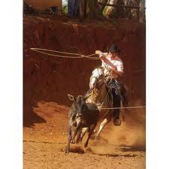afb7 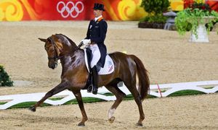 afb8 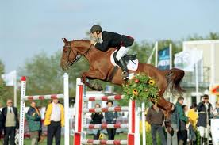afb9
Dit is een spring ruiter
Dit is een dressuur rijder
Dit is een western rijder

Hoofdstuk 5

Het verschil van voorwerpen van vroeger en nu
vroeger nu

- Borstels van stro 1. Borstels
- Zadeldekje van wol 2. Zadeldekje van stof
- Zadel van leer 3. Zadel van kunststof of leer
- Hoofdstel van leer 4. Hoofdstel van kunstsof of leer
- Singel van wol 5. Singel van stof
- Rij bak buiten/weiland 6. Rijbak binnen en buiten
- hoed 7. cap
- nette kleren 8. Rij kleding

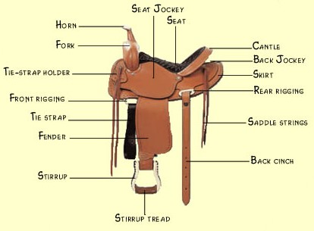

Een western zadel afb. 17

Hoofdstuk 6

Mijn antwoord op de deelvraag
Samengevat: het verschil tussen de ruitersport van vroeger en nu is me duidelijk geworden. En waren vroeger al veel soorten ruitersport, maar het paard werd nog vaak gebruikt als een soort werktuig. In de loop der jaren is dat steeds minder geworden en zijn ver veel sporten bijgekomen. Ook kan iedereen aan ruitersport meedoen en is het niet alleen voor de rijke mensen.
Mijn antwoord op de deelvraag is
De ruitersport van nu is veel sneller dan die van vroeger. Veeldingen zijn vernieuwd en er is een hoger wedstrijdniveau gekomen. De paarden worden speciaal gefokt voor een bepaald soort ruitersport. Ze zijn hierdoor groter en sterker geworden.

Ik ga mijn deelvraag zeker gebruiken in mijn eindpresentatie. De ruitersport hoort gewoon bij paarden, ik weet nog niet hoe groot stuk het zal zijn van de eindpresentatie.

Ik zou graag voor onderzoek meer willen weten over de paardenfluiteraar. Dat is een soort therapeut die paarden na een ongeluk helpt om weer geestelijk gezond te worden. Paarden zijn na een ongeluk vaak bang en schrikkerig en slecht te berijden.

Ik heb voldoende informatie over dit onderzoek verzameld.Ik vond het moeilijk om een goede volgorde te maken. Volgende keer zal ik eerst proberen een goede inhoudsopgave te maken (volgorde) en deze dan te volgen.

Er waren voor deze deelvraag voldoende bronnen te vinden. Ik heb allerlei soorten gebruikt. Meer internetsites dan boeken.
Dit is Anky van Grunsven afb.10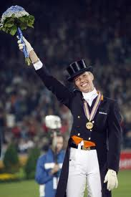
Dit is Totilas het was het paard van Edward Gal afb.11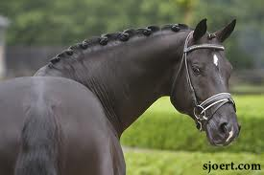
Dit is Salinero het paard van Anky van Grunsven afb.12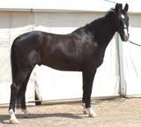

Logo KNHS afb.13
Dit is Verdi het paard van Maikel van den Vleute afb 14 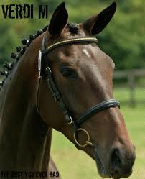

Afb 14

Hoofdstuk 7

Hoofdstuk 7

Hoofdstuk 7

Bronnenlijst geschiedenis
- http://nl.wikipedia.org/wiki/Paardensport
- http://os2012.atpi.nl/nl.php?id=144
- http://www.geschiedenis24.nl/nieuws/2009/maart/G-za-von-Hazslinszky-en-de-paardensport.html
- http://www.docukit.nl/inhoud/docukit.asp?tree=IC106&nummer=IC106
- http://www.zappsport.nl/sport/paardensport
- http://www.paardensportwereld.nl/paardensport/drafenrensport/geschiedenis.html
- http://nl.wikipedia.org/wiki/Dressuur
- http://www.knhs.nl/news.asp?id=23723
- http://www.knhs.nl/news.asp?ID=25174&PCatID=151&CatID=&men=07
- http://nl.wikipedia.org/wiki/Springen_%28paardensport%29
- Naar de top. Schrijfster is Anky van Grunsven
- Het ruiter handboek. Schrijfster is Zoë st Aubyn
- Basis boek westernriding. Schrijver Rieky Brugmeijer
- Leren paardrijden. Schrijver Carolyn Henderson

Bronnenlijst afbeeldingen
- http://www.zavage.nl/wagenhof/html/wagenrennen.htm
- http://eropuit.blog.nl/sport-gezondheid/2008/03/18/grote-paasprijs-paardenrenbaan-duindicht
- http://www.stalnijenhuis.nl/paarden/paarden%20prive.htm
- http://www.paardenspots.nl/anky-van-grunsven
- http://www.dressage-news.com/?p=4009
- http://horsetalk.co.nz/2012/08/07/britain-wins-olympic-jumping-gold/#.UIbB4sVg_dM
- http://www.veltman-uitgevers.nl/paarden/449-western-rijden-9789048301096.html
- http://www.pzc.nl/sport/zeeland/10311642/Dressuurruiter-Minderhoud-tiende-in-k%C3%BCr-op-muziek-in-Amsterdam.ece
- http://www.lrv.be/voorstel.htm
- http://www.braboland.nl/sportsters_dressuurrijdster_anky_van_grunsven.htm
- http://www.tumblr.com/tagged/totilas
- http://forum.fok.nl/topic/1188399
- http://www.omroepgelderland.nl/web/Nieuws-1/842111/De-Rooy-bondscoach-endurance.htm#.UIbFwsVg_dM
- http://horsestreet.net/horse.php?id=32765
- http://horses.nl/artikelen/oldenburger/
- Google afbeeldingen paarden.
- http://www.sport-informatie.nl/paarden/harnachement/zadels/het-westernzadel/

